Technická specifikace

Název akce: III/27529, III/2759 Chudíř

Místo realizace: silnice III/27529 a III/2759 v obci Chudíř, okr. Mladá Boleslav

Staničení: III/27529 km 0,000 - 1,000; délka úseku 1000 m, prům. šířka 6,2 m,
III/2759 km 2,157 - 3,198; délka úseku 1041 m, prům. šířka 6,2 m,
celková plocha 12 650 m2

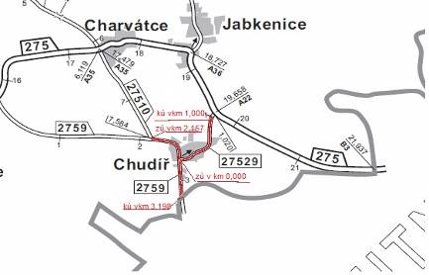

Popis současného stavu:
Jedná se o komunikace III. třídy vedoucí obcí Chudíř, začátek opravovaného úseku silnice III/27529 je v km 0,000 v křižovatce se silnicí III/2759, konec úseku 20 m před křižovatkou se silnicí II/275. Tento úsek je dlouhý 1000 m. Začátek opravovaného úseku na silnici III/2759 je před obcí Chudíř na křižovatce se silnicí III/27510 a konec na hranici okresů za obcí směrem na Loučeň. Tyto úseky vykazují poruchy krytu vozovky, jako jsou výtluky, praskliny, pokles krajnice, síťový rozpad atd., které ovlivňují bezpečné užívání silnice III. třídy. Jedná se o silnici s nákladní dopravou, autobusovou dopravou a osobní dopravou. Tato silnice slouží i jako příjezdová komunikace z okresu Mladá Boleslav na zámek Loučeň.

Základní popis akce:
Zadání stavebních prací na opravu povrchu komunikace III/2759 a III/27529.
Rozsah prací je specifikován v položkovém rozpočtu, který je nedílnou součástí této přílohy.

Technologie opravy:
Předmětem zakázky je realizace frézování živičných vrstev v tl. 50 mm v místě napojení, mimo obec a v obci kde to výškové poměry dovolují bude vyrovnávka obalenou směsí v mn. 100kg/m2, obrusná vrstva ACO 11 v tl. 50 mm včetně spojovacího postřiku, odstranění navýšené krajnice a zřízení nové nezpevněné krajnice š.0,5m, hloubení příkopů, ošetření spár v místě napojení obrusných vrstev vodorovné dopravní značení – vodící čáry, návrh-projednání a realizace DIO.
Veškeré provedené práce budou dle platných norem ČSN, TP

Termín realizace: r.2020 – předpoklad 6 týdnů

Záruční doba: 36 měsíců

Zdroj financování: SFDI – NZ 2020 / vlastní zdroje
(realizace akce bude provedena za předpokladu přidělení finančních prostředků)

Platební podmínky (fakturace): po dokončení a předání díla
Faktura bude vystavena po kompletním dokončení stavebních prací, po předání řádně vedených dokladů (stavební deník, zkoušky, atesty, apod.) a to v návaznosti na podpis Předávacího protokolu o převzetí díla.

Fotodokumentace

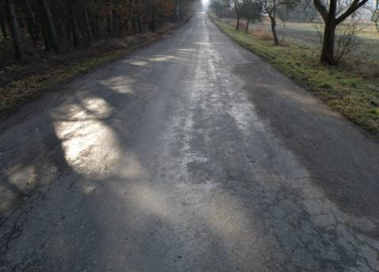

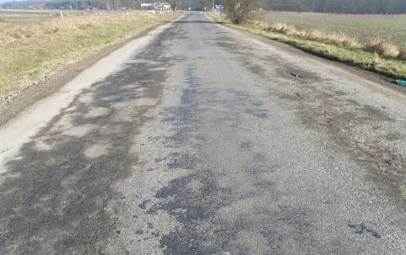
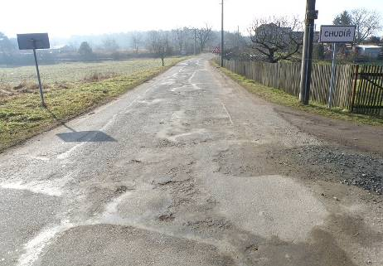

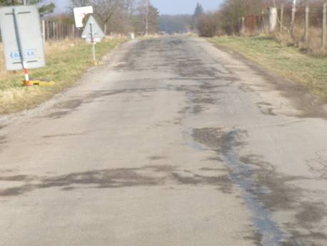

Kontakty :
Vladimír Krejča, vedoucí provozu oblasti Mnichovo Hradiště, tel: 602 489 625
email: vladimir.krejca@ksus.cz
Ing. Milan Bláha, provozní cestmistr, tel: 736623731, email: milan.blaha@ksus.cz,
Lenka Chmelová, vedoucí TSÚ oblasti Mnichovo Hradiště, tel: 736 623 720
e-mail: lenka.chmelova@ksus.cz
Karel Sulek, silniční technik, tel.: 602 739 774, email: karel.sulek@ksus.cz
Tomáš Pecka, silniční technik, tel.: 736 623 713, email: tomas.pecka@ksus.cz

Krajská správa a údržba silnic Středočeského kraje, příspěvková organizace, Zborovská 11, 150 21 Praha 5

